POC ISPO Award
POC beginnt 2021 mit einer Vielzahl von ISPO Awards
POC, das sich mit Sicherheit, Innovation und Design einen Namen gemacht hat, hat drei ISPO-Awards für Produkte und Innovationen aus seiner neuen Winterkollektion 2021/22 gewonnen.

Angeführt wird die ISPO 'Winner'-Auszeichnung von einer brandneuen Goggle, der Zonula Clarity, die ein völlig neues Seherlebnis und Sichtfeld bietet, von dem alle Ski- und Snowboardfahrer:innen profitieren. Ein weiterer 'Winner' und brandneues Produkt ist der Dimension VPD Rucksack, der POCs einzigartige Perspektive auf einen Rucksack für die Piste und das Gelände, Schutz und Materialinnovation bringt. Der finale 'Winner' ist ein weiteres brandneues Produkt, das sich nicht an Skifahrer:innen oder Snowboarder:innen richtet, sondern an den Mountainbiker, die Consort MTB-Latzhose, die dank ihrer Fähigkeit, mit allen Bedingungen umzugehen, alle Schlechtwettertage, egal zu welcher Jahreszeit, in großartige Erlebnisse verwandeln wird.

Jonas Sjögren, CEO von POC, sagte zu den ISPO Awards: "Als Gewinner eines ISPO Awards ausgewählt zu werden, ist immer eine wunderbare Ehre. Obwohl die Wintersport-Community unglaublich innovativ ist, hat das Jahr 2020 uns alle herausgefordert wie nie zuvor. Und es spricht Bände über POCs Produktentwicklungsteams, dass wir trotz aller globalen Herausforderungen immer noch in der Lage waren, eine Reihe von unglaublich innovativen Produkten zu entwickeln und zu präsentieren und nicht nur diejenigen, die das Glück hatten, einen ISPO Award zu gewinnen."

Neue Kollektion 2021/22 - Gewinner Produkt-Details
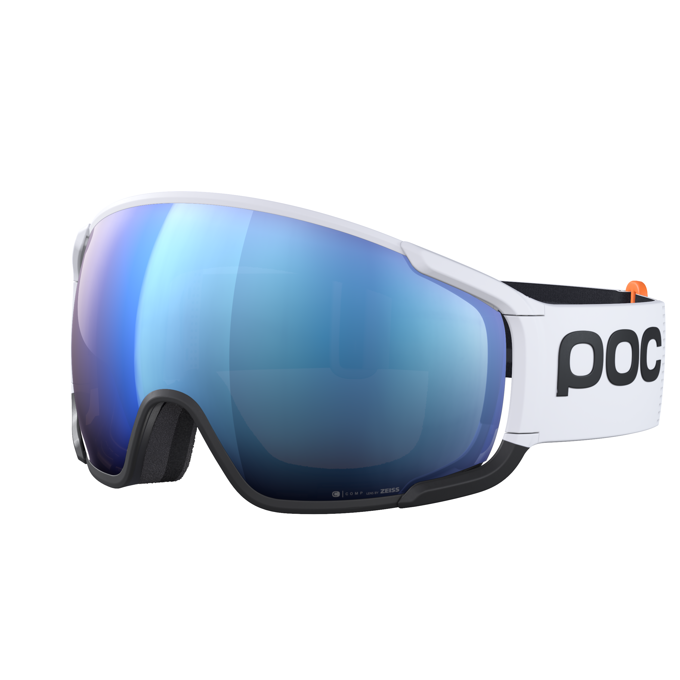
ISPO-Winner - Zonula Clarity
Die Zonula Clarity ist eine Goggle, die entwickelt wurde, um den Blick auf die Welt zu öffnen, die Sicherheit zu erhöhen und eine völlig neue Erfahrung des peripheren Sehens zu ermöglichen - dank eines brandneuen und innovativen Rahmendesigns und der Verwendung der mit Carl Zeiss entwickelten Clarity-Glas-Technologie. Sobald ein:e Benutzer:in die Brille aufsetzt, eröffnet sich das periphere 200°-Sichtfeld. Für viele wird es an ein Astronautenvisier erinnern, bei dem die Sicht nicht durch Ränder unterbrochen wird.
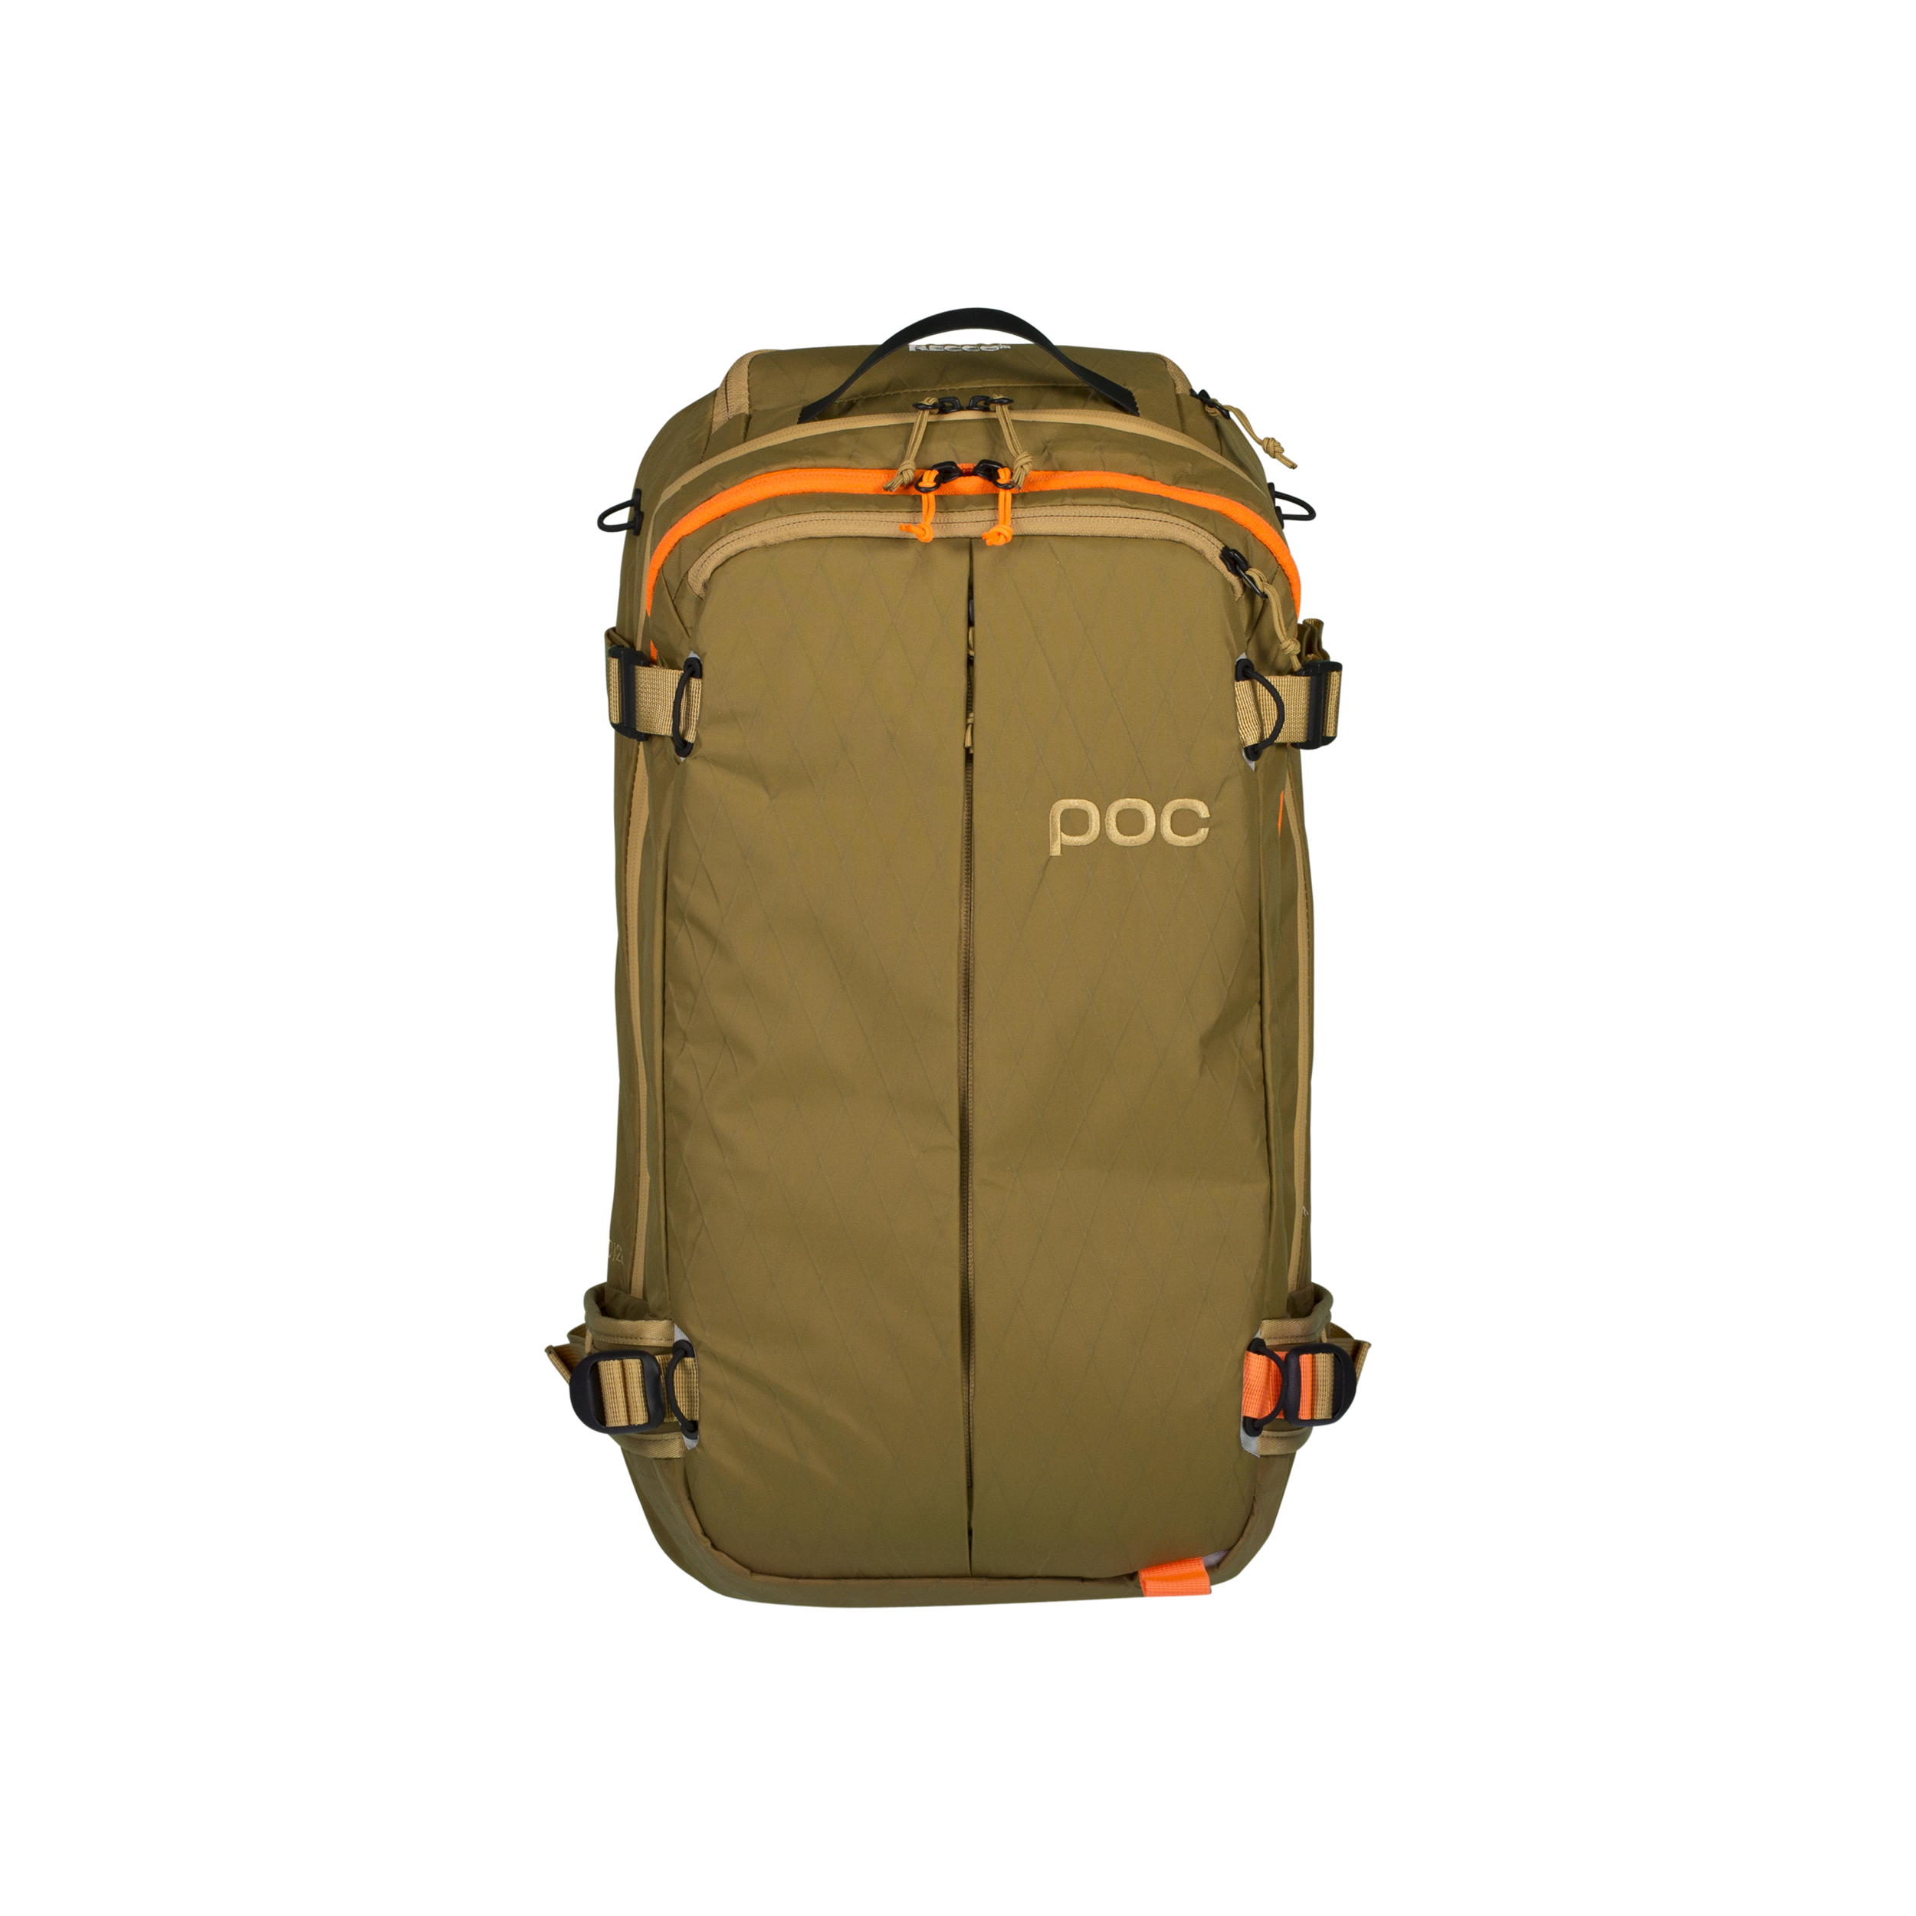
ISPO-Winner - Dimension VPD-Backpack
Angetrieben von der Idee, dass es den perfekten Rucksack nicht gibt, wollten wir versuchen, ihn zu schaffen. Für POC musste er die hochwertigsten Materialien enthalten, z.B. Dimension Polyant und VPD-Protektionsmaterial. Außerdem sollte er vielseitig und funktionell sein, weshalb die Tragemöglichkeiten, die Taschenverteilung und die Zugänge so entscheidend sind. Der Rucksack soll Lust auf einen Tagesausflug sein und keine Last, weshalb seine Größe, die Sicherheit durch den integrierten Rückenprotektor, die Robustheit und der Komfort so präzise sind, dass man ihn immer tragen möchte.

ISPO Gewinner - Consort MTB-Dungaree
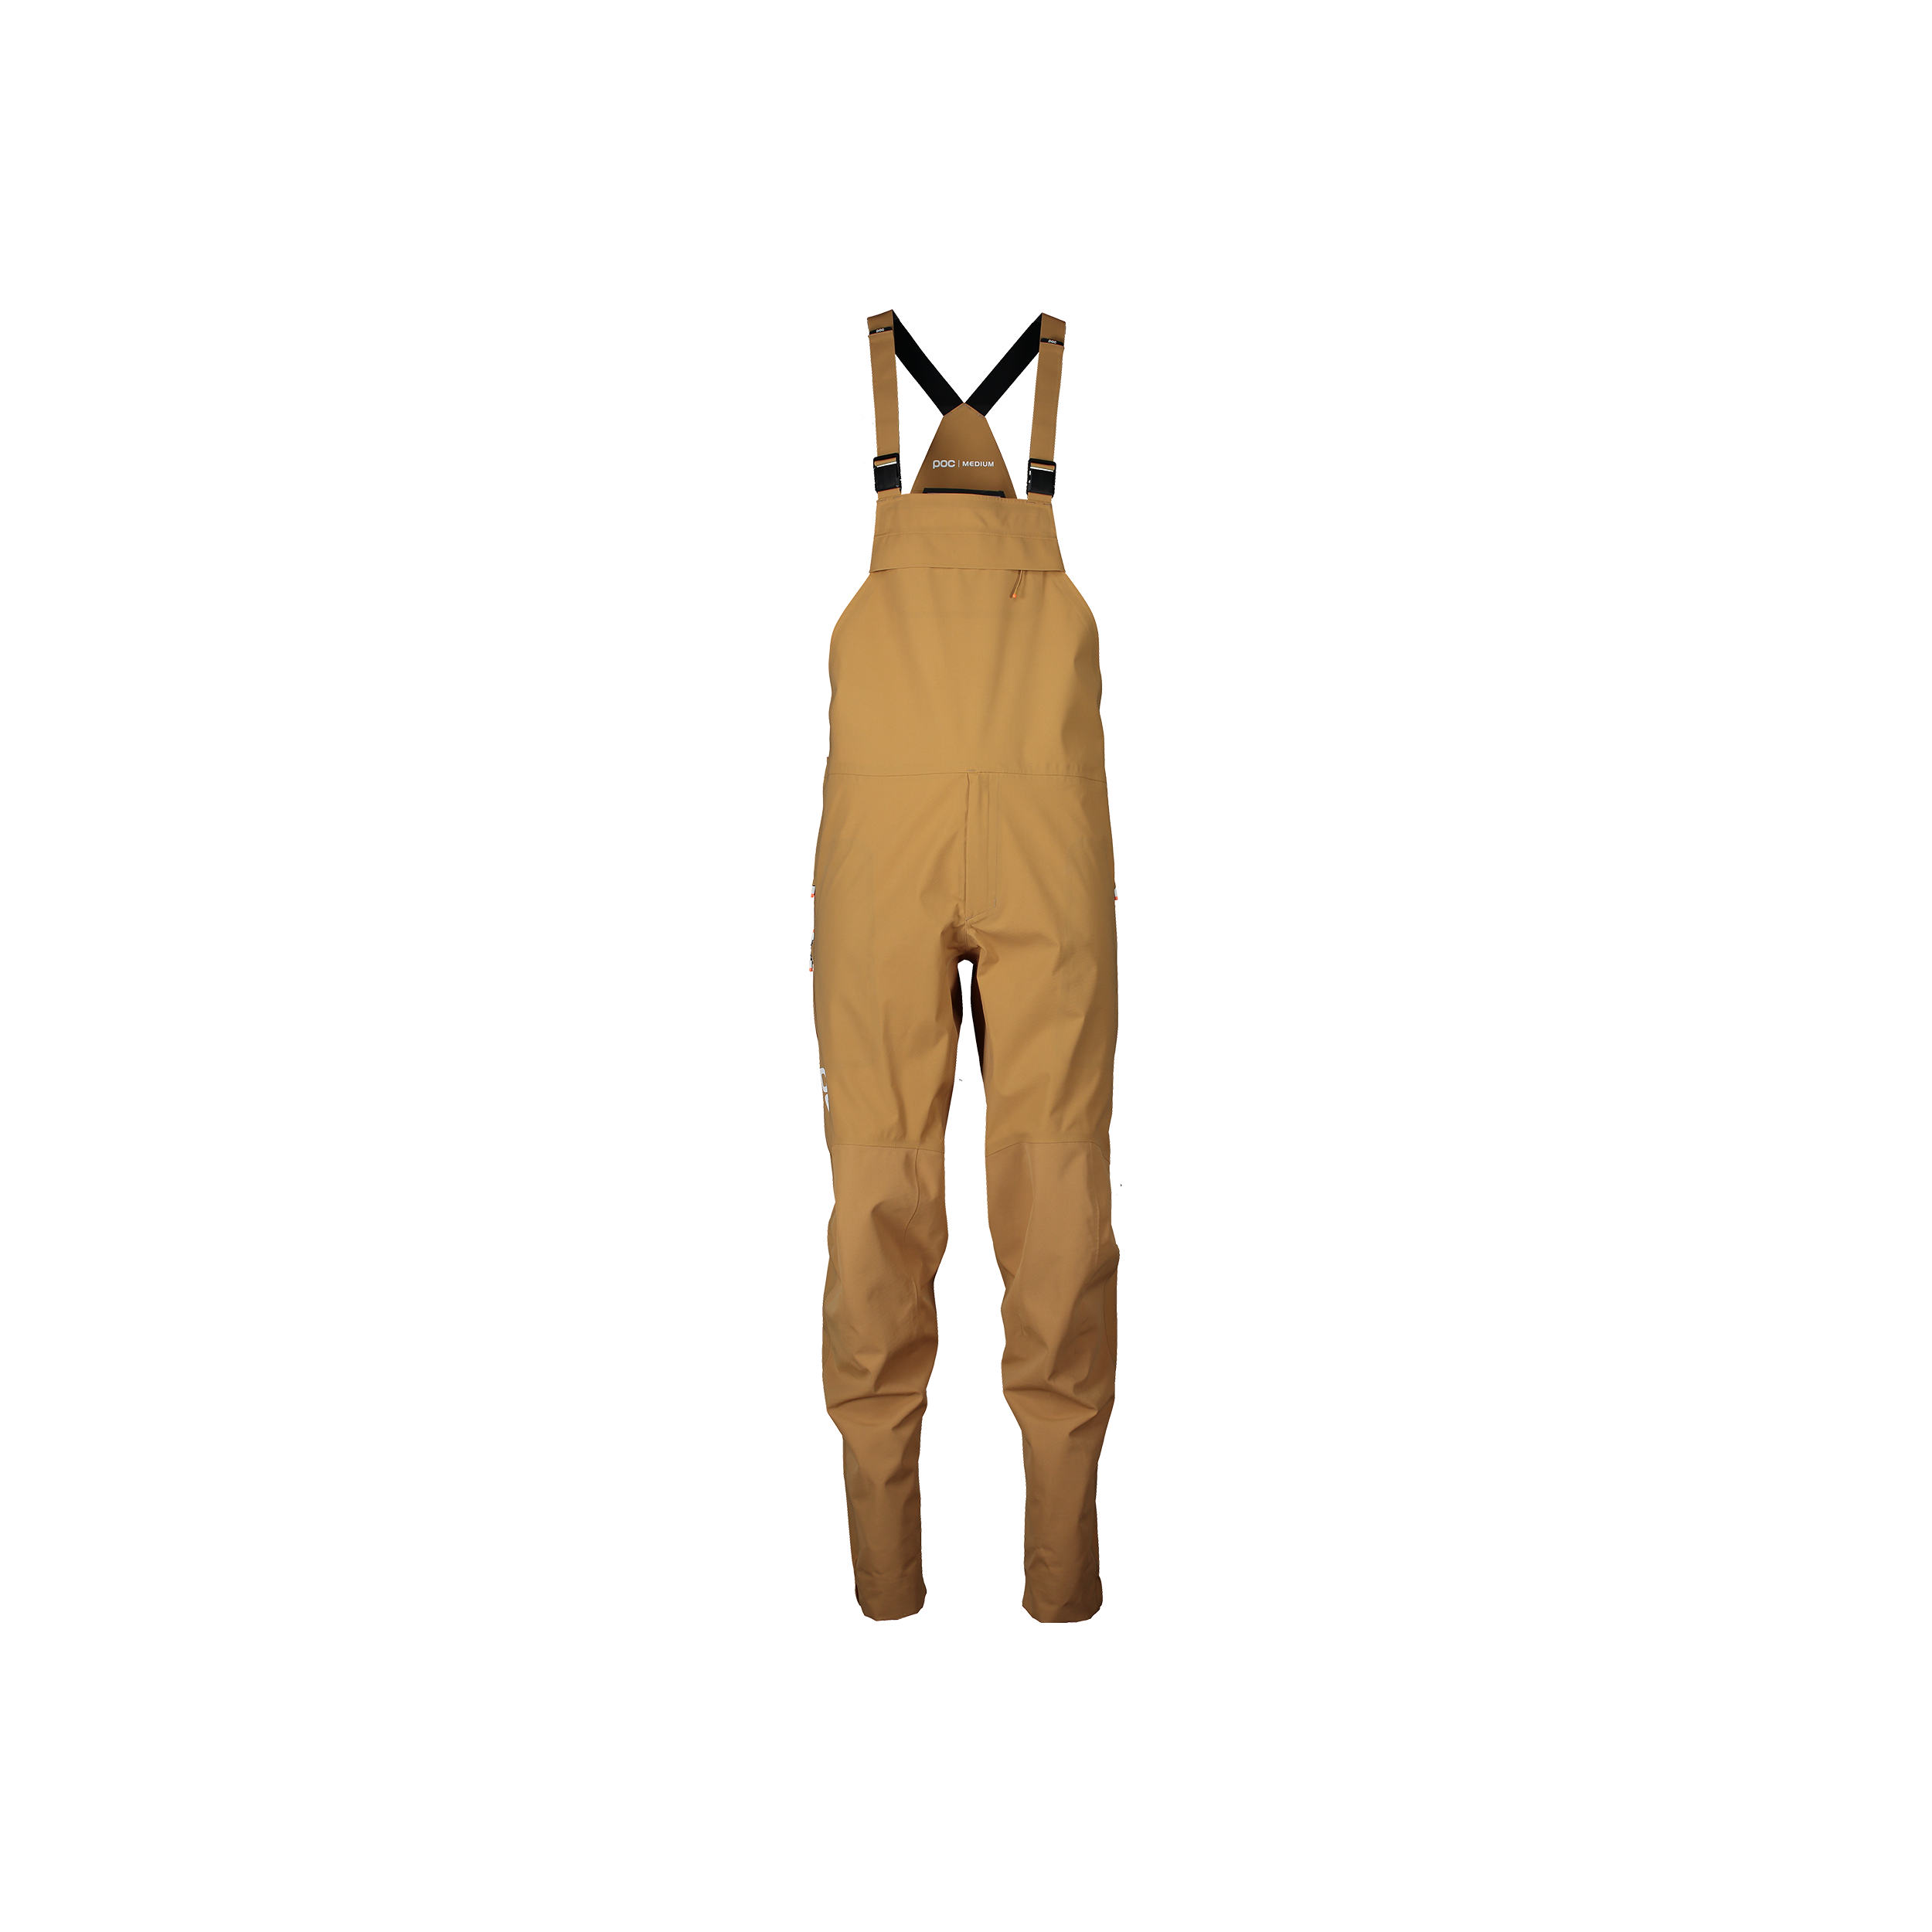
Diese MTB-Latzhose wird der beste Freund des Mountainbikefahrers sein, sein Gefährte. Entworfen, um mühelos mit allen schlechten Wetterbedingungen zurechtzukommen, weicht die die Grenzen des Saisonbeginns- und –endes auf. Mit der Consort kann man bei allen Konditionen fahren, denn sie ist wasserdicht, extrem atmungsaktiv, flexibel, fahrspezifisch designt und mit Cordura für Haltbarkeit und Abriebfestigkeit verstärkt.

Jonas Sjögren, CEO von POC, kommentiert die komplette Kollektion 2021/22: "Ich bin besonders stolz darauf, all die neuen und aktualisierten Produkte zu präsentieren, die wir entwickelt haben. Es gibt viele, die natürlich hervorstechen, wie z.B. die Meninx und die Oseus VPD-Schicht, aber die gesamte Kollektion ist von der Mission und dem Ansatz von POC inspiriert. Die Qualität und der Umfang der Kollektion sind ein wahrer Beweis für die Tatkraft und die Innovationskraft unserer Produktentwicklungsteams und ich hoffe, dass sie alle begeistert und den Grundstein für ein erfolgreiches neues Jahr legt."
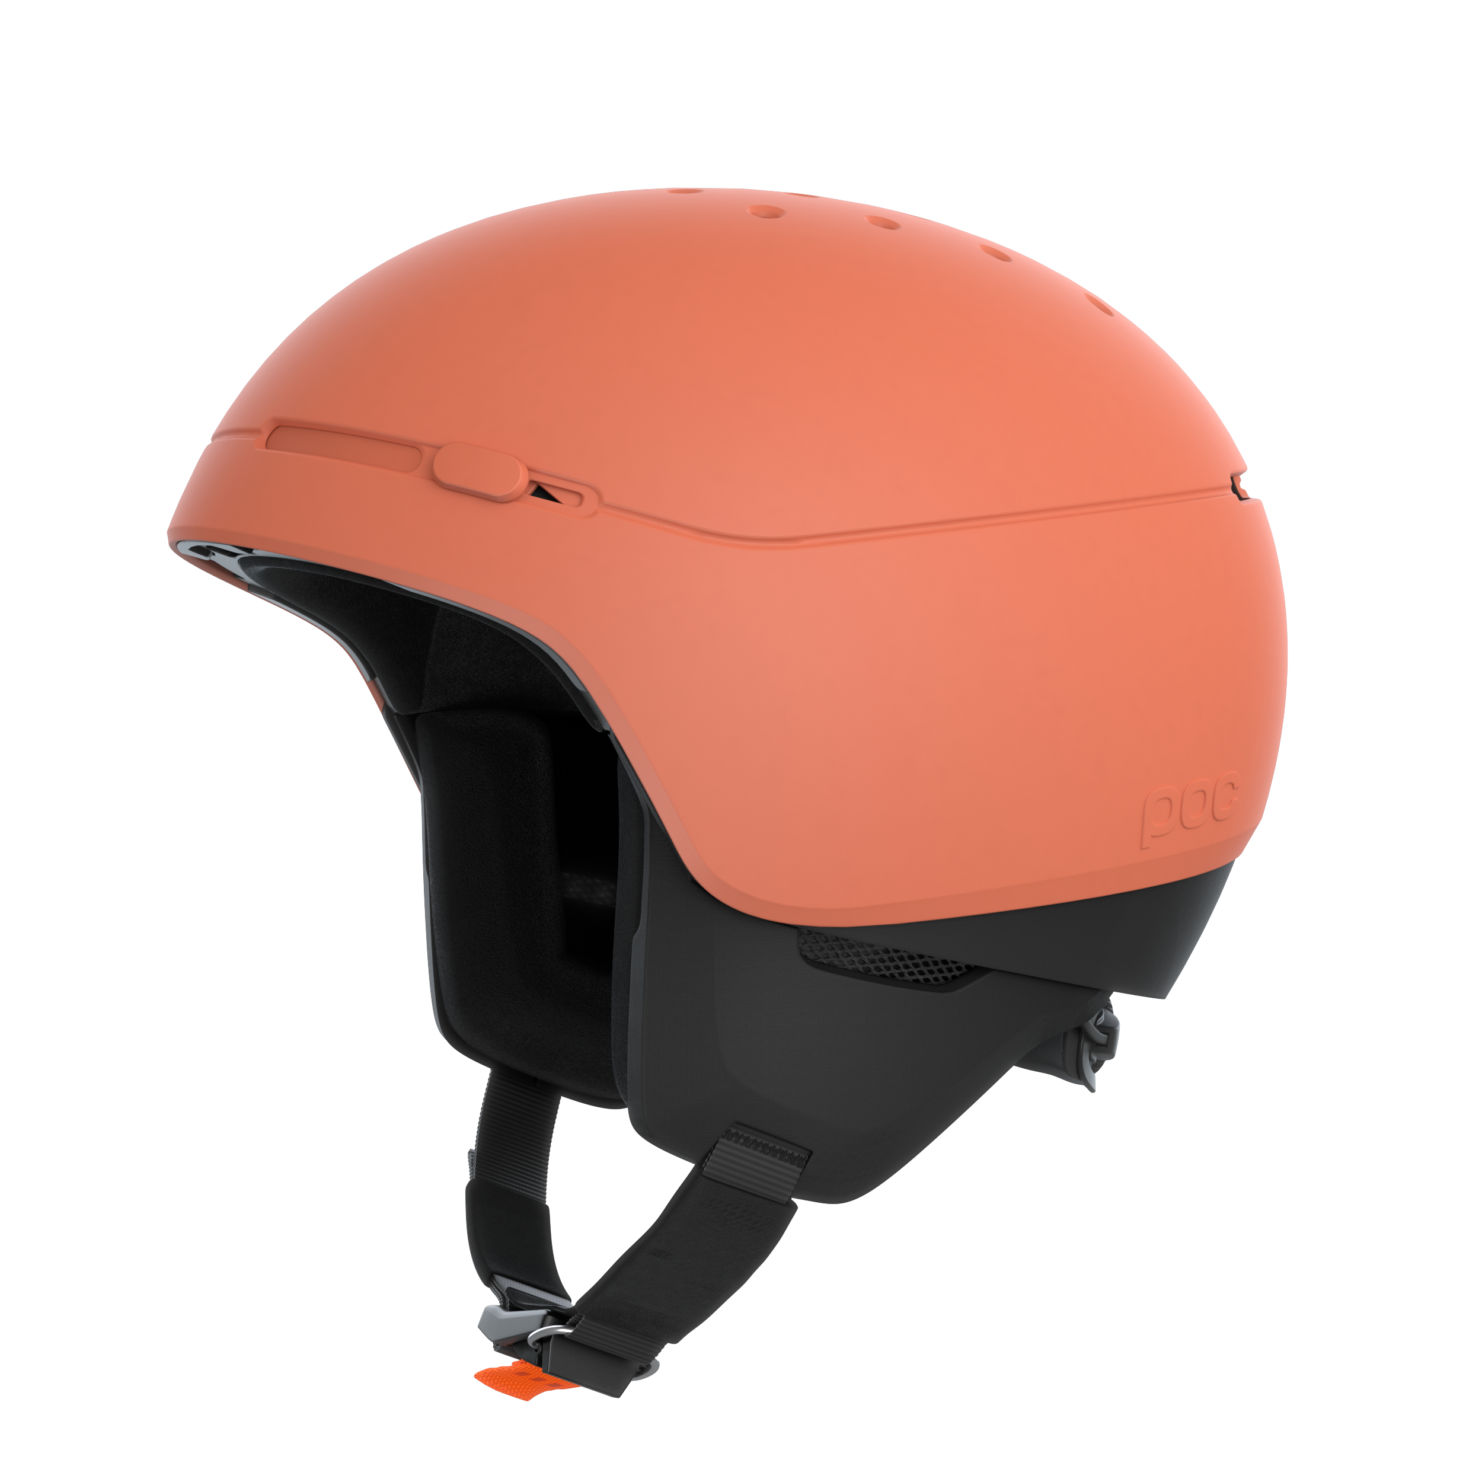
Saison 2021/22 - Produkt-Highlights

Die neue Kollektion 2020/21 von POC umfasst eine Vielzahl neuer Produkte, darunter den Meninx und den Meninx RS MIPS – brandneue und vielseitig einsetzbare Helme, die für ”free” Skier, nicht für Freeskier konzipiert wurden. Entwickelt mit einer Anspielung auf den klassischen Skirennsport und und klassisches Helmdesign, aber mit klaren Linien, die zugrundeliegende Technologie und Innovation verbergen, setzen sie neue Maßstäbe.
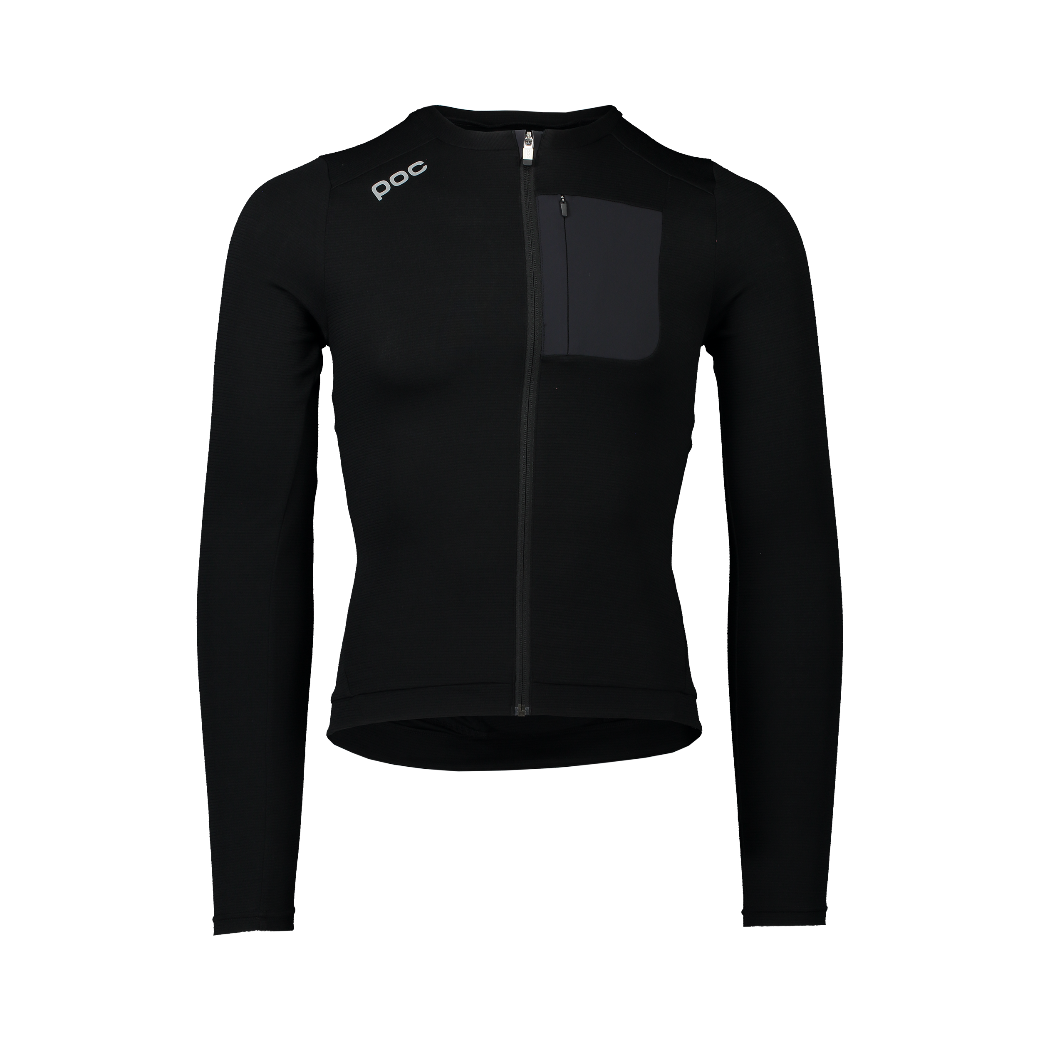
Zusätzlich integriert ein brandneues nahtloses Base-Layer-Schutzsystem, der Oseus VPD Layer, einen Rückenprotektor, der sowohl für den Wintersport als auch für das Mountainbiken entwickelt wurde. Der Layer besteht aus einem Woll-Polyester-Gemisch, das Wärme und Strapazierfähigkeit bietet und die gleiche Kompression wie reguläre Basisschichten aufweist. Zusätzlich verfügt der Layer über einen zertifizierten VPD-Rückenprotektor mit integrierten Taschen und erweiterten Details, um den ganzjährigen Einsatz im Schnee oder beim Biken zu ermöglichen.

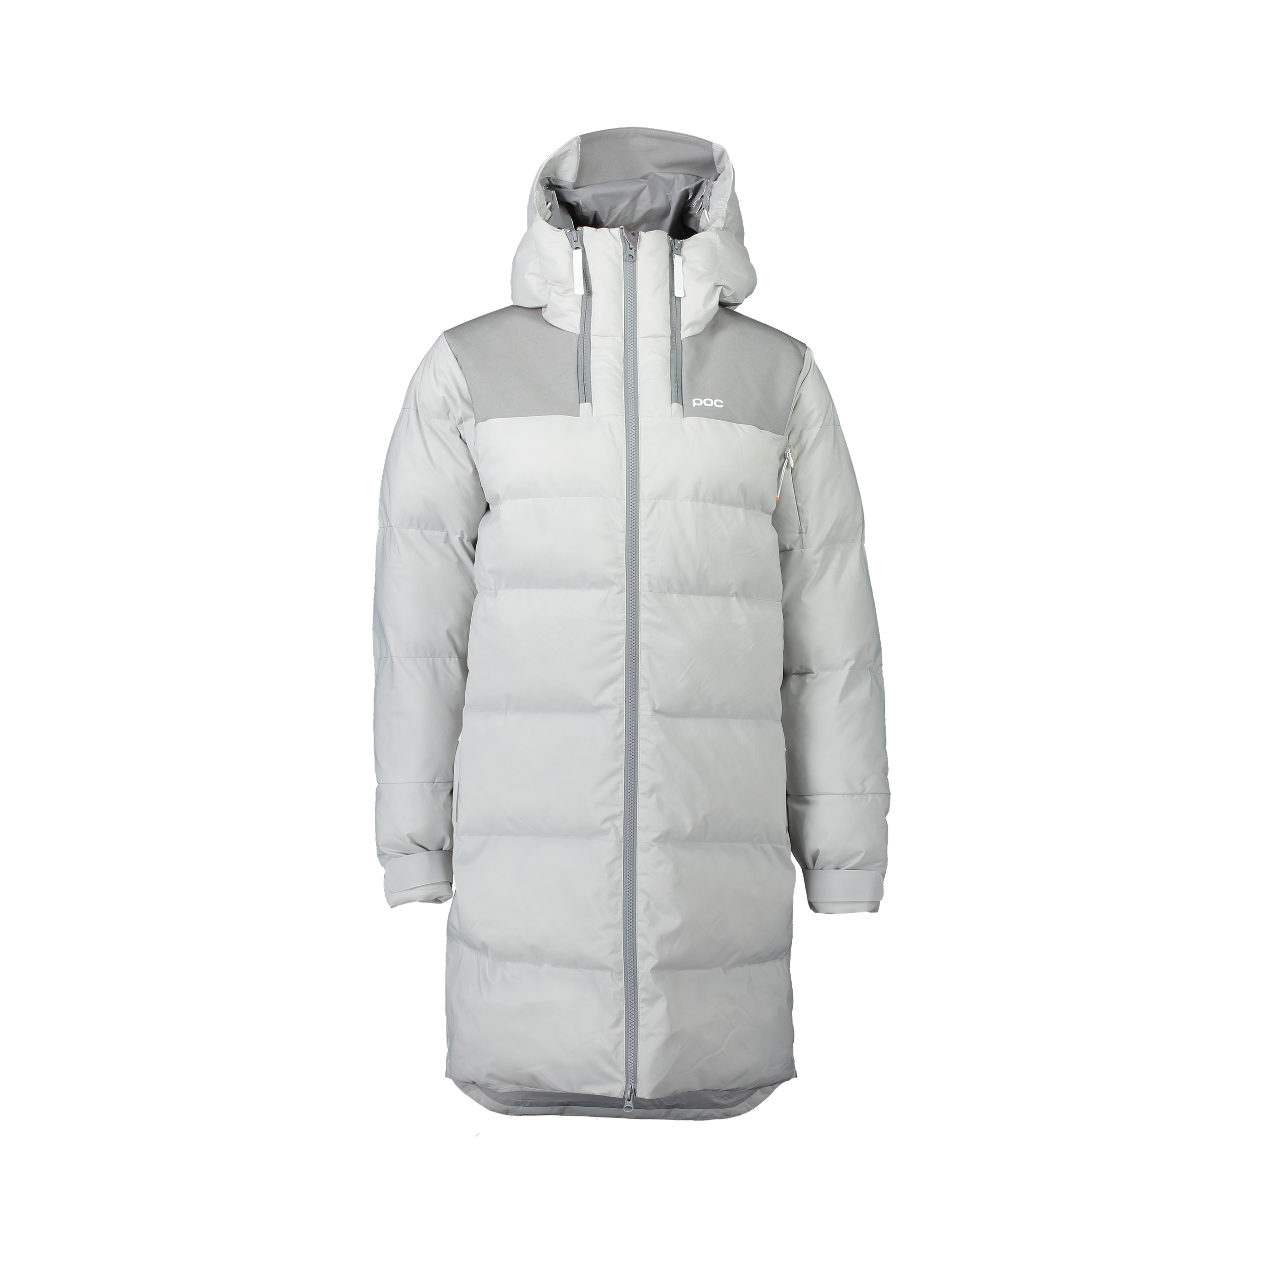
Der Women's Loft Parka, inspiriert vom ISPO preisgekrönten Loft Parka, ist die Jacke, wenn ”sie” im Schnee vollständig vor den Elementen geschützt sein will und trotzdem Skifahren möchte. Entwickelt speziell für Skirennfahrer:innen für die rauen Bedingungen am Berg, aber auch ein Lieblingsstück im Tal oder der Stadt, nach den letzten Schwüngen oder abseits der Pisten.

Der POCito Auric Cut MIPS wird vorgestellt und bietet zuverlässige Multi-Impact-Sicherheit für Kinder auf dem Berg. Entwickelt mit unserem Whole Helmet Concept™ verfügt der Helm über einen RECCO®-Reflektor, ein integriertes LED-Panel und das MIPS Brain Protection System sowie über traditionelle POCito-Features wie eine gut sichtbare fluoreszierende Farbgebung und reflektierende Details. POCito Fornix und Obex wurden beide aktualisiert, einschließlich der Integration von MIPS.
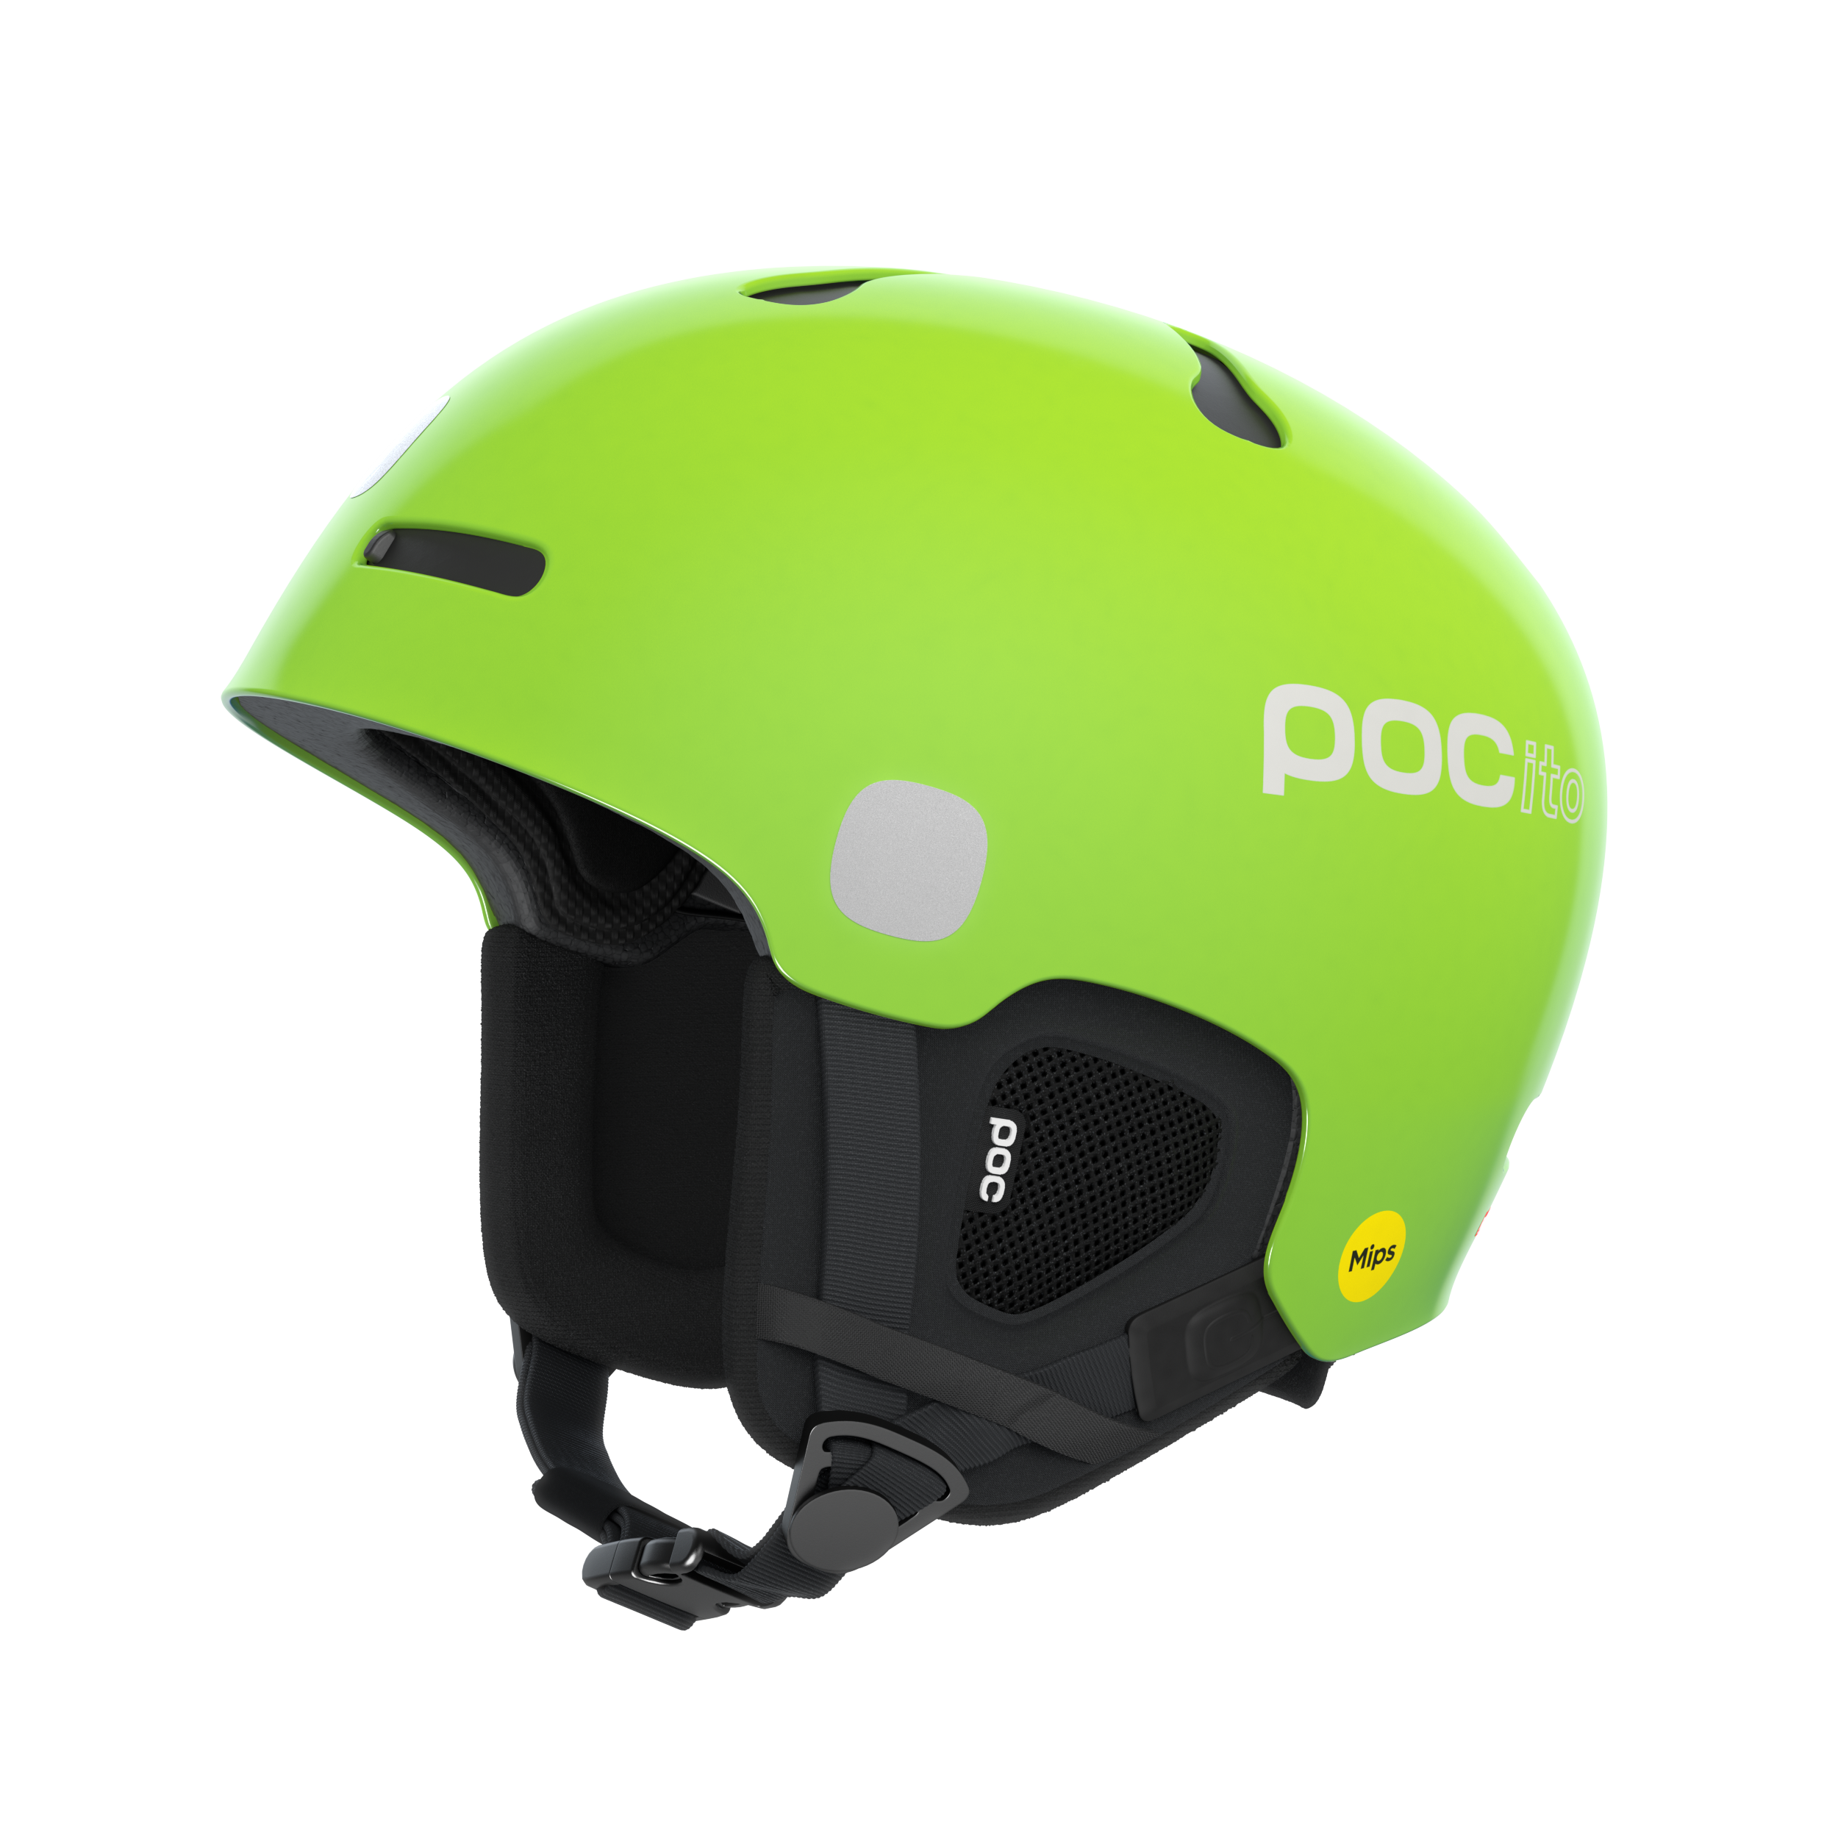
Praktisch die gesamte 'Race Stuff' Collection ist neu oder aktualisiert. Die Kollektion von rennspezifischer Bekleidung und Schutz deckt alles ab, was Rennfahrer:innen für Training und Wettkampf benötigen. Von präzise entworfenen warmen und schützenden Außenschichten zum Aufwärmen während der Wartezeit auf Trainings- oder Rennläufe, wie z. B. die Frisson Pant, bis hin zu Rennanzügen und Protektoren für die Leistung und Sicherheit, die bei einem Rennlauf benötigt wird. Es ist das Komplettpaket für Wettkämpfer:innen.

Über POC
2005 gegründet, ist POC ein führender Hersteller von Helmen, Brillen, Körperschutz, Bekleidung und Accessoires. Ein schwedisches Unternehmen mit einer klaren Mission: "Leben zu schützen und die Folgen von Unfällen zu reduzieren – für Athleten oder alle, die sich dazu inspiriert fühlen, selbst Athlet*in zu sein.“ POC hat über 60 internationale Auszeichnungen für Innovation, Sicherheit und Schutz erhalten, darunter die renommierte Auszeichnung der Fahrradindustrie "Brand of the Year". www.pocsports.com

Bildmaterial zum Download: https://celum.pocsports.com/smartViews/view?view=POCISPOaward

Medienkontakt POC – Deutschland, Österreich, Schweiz:
Dani O. Kommunikation | Daniela Odesser | daniela.odesser@dani-o.com |
+49 (0)170 3131812

Belegexemplare in jeder Form erbeten. Danke!

Stand: Januar 2021

